FÍSICA 1 TURNO MAÑANA- 2º CUATRIMESTRE –2021 07/10/2021
1º EVALUACIÓN- ESTACIÓN 2

Indicaciones para el envío de archivos:
- Enviar la resolución de cada problema en fotos separadas, (si la resolución de algún problema, abarca más de una hoja, puede enviarlo en dos fotos)
- Las fotos deben se nítidas y las resoluciones legibles.
- Nombrar los archivos de manera de poder identificar a que problema corresponde, por ejemplo: problemas 1, problema 2, en el caso de que un problema abarca más de una foto indicar: problema 1 – parte1, problema 1 – parte2, etc)
- En cada hoja de la resolución debe indicar APELLIDO Y NOMBRE

TEMA 4

PROBLEMA 1
Un bloque de masa m₂ se coloca sobre una plataforma de masa M, como se indica en la figura. Sobre la plataforma se aplica una fuerza horizontal F, en tanto que el bloque $m_{2}$ está amarrado a una cuerda que pasa por una polea ideal sujeta a la pared, de la cual pende otro bloque de masa $m_{1}$. El coeficiente de roce cinético entre el bloque y la plataforma es µ. La plataforma desliza sin roce sobre la superficie libre.
  - Determinar la tensión de la cuerda y las aceleraciones de todos los cuerpos. Tener en cuenta que F y µ son datos.
  - Calcule el valor que debería tener la fuerza $F$ si el movimiento relativo entre el bloque de masa m₂ y la plataforma es un MRU.

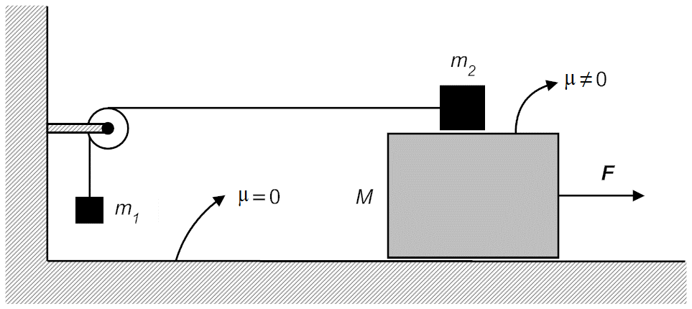

RESOLUCIÓN
Realizamos el DCA y adoptamos un SR
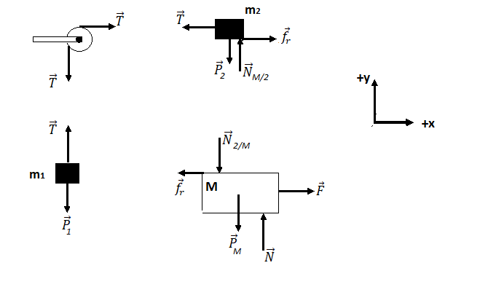
Sumatoria de fuerzas
Bloque m1

$\sum{F_{y}}=T-m_{1}g=m_{1}a$ (1)

Bloque m2

$\sum{F_{x}}=-T+f_{r} =m_{2 }a$ (2)

$\sum{F_{y}}=N_{M/2}- m_{2 }g =0$

Bloque M

$\sum{F_{x}}=F-f_{r} =MA$ (3)

$\sum{F_{y}}=N-Mg- N_{2/M} =0$

Por 3º ppio $\left|{\vec{N}}_{2/M}\right|=\left|{\vec{N}}_{M/2}\right|=\left|{\vec{N}}_{2}\right|$
Formulación empírica $f_{r}= μN_{2}$
Podemos volver a escribir la sumatoria de fuerza para analizar el sistema de ecuaciones obtenido
$\sum{F_{y}}=T-m_{1}g=m_{1}a$ (1)

$\sum{F_{x}}=-T+μm_{2 }g =m_{2 }a$ (2)

$\sum{F_{x}}=F-μm_{2 }g =MA$ (3)

Nótese que las incógnitas son: T, A y a y tenemos 3 ecuaciones, solo queda despejar y dar respuesta al inciso a)
$$a= \frac{g (μm_{2 }-m_{1})}{m_{1}+m_{2}}$$
$$A= \frac{F-μm_{2 }g}{M}$$
$$T= \frac{gm_{1}m_{2} (μ+1)}{m_{1}+m_{2}}$$
b) Para calcular el valor que debería tener la fuerza $F$ si el movimiento relativo entre el bloque de masa m₂ y la plataforma es un MRU deben encontrar una expresión para la aceleración relativa entre la plataforma y m2

$a_{m/M}= \underset{a}{\underbrace{a_{m/T}}}-\underset{A}{\underbrace{a_{M/T}}}$ ⇒ $a_{m/M}= \frac{g (μm_{2 }-m_{1})}{m_{1}+m_{2}}- \frac{F-μm_{2 }g}{M}=0$ ya que debe cumplir con la condición de MRU
Por lo tanto podemos despejar el valor de F
$F= \frac{gM (μm_{2 }-m_{1})}{m_{1}+m_{2}}+μm_{2 }g$ ó $F= \frac{g\left[μm_{2 ( M}+m_{1}+m_{2} )-m_{1}M\right]}{m_{1}+m_{2}}$
Esto es posible siempre que ${μm}_{2 ( M}+m_{1}+m_{2} )-m_{1}M>0$
Problema 2

Un cuerpo de 35$\vec{kg}$ de peso es tirado con roce cuesta arriba de un plano inclinado de 5 m de altura y 8 m de base, por una fuerza de 20 $\vec{kg}$ que actúa paralelamente al plano, llevándolo desde la base a la cúspide. El cuerpo inicia su movimiento con velocidad inicial de 10 m/s desde el fondo del plano. Calcular:
  - El coeficiente de roce dinámico µ tal que el cuerpo se detiene al alcanzar el extremo superior del plano inclinado.
  - La energía mecánica perdida por el cuerpo durante su trayecto.
  - La aceleración que sufre el cuerpo durante el movimiento. Utilizar g= 9.81 m/s²

RESOLUCIÓN

Comenzamos realizando un boceto de la situación descripta en el enunciado

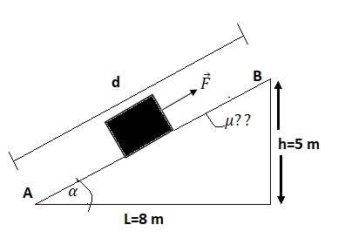
Identificamos las fuerzas que actúan sobre el bloque, y se realiza un DCA y adoptar un SR

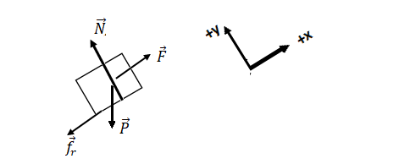
Los datos de P y F están en $\vec{kg}$, que debemos convertir a N
$$P=35 \vec{kg} x 9.81=343.35 N$$

$$F=20 \vec{kg}x 9.81=196.20 N$$

Aplicamos el TTyE

$$\begin{matrix}W\vec{R} \\ A→B\end{matrix}= ∆E_{K}$$

$$\underset{0}{\underbrace{W\vec{N}}}+W\vec{P}+W\vec{F}+W\vec{f_{r}}=∆E_{K}=\frac{1}{2}m\underset{0}{\underbrace{{v_{B}}^{2}}}- \frac{1}{2}m{v_{A}}^{2}$$

⇒ $W\vec{P}+W\vec{F}+W\vec{f_{r}}=- \frac{1}{2}m{v_{A}}^{2}$

CALCULAMOS LOS TRABAJOS DE CADA FUERZA
$\begin{matrix}W\vec{P} \\ A→B\end{matrix}= -\left|\vec{P}\right| .\left(h_{B}-\underset{0}{\underbrace{h_{A}}}\right)= -Ph_{B}$

$\begin{matrix}W\vec{F} \\ A→B\end{matrix}=Fd$ donde $d=\sqrt{L^{2}+h^{2}}=9.43 m$

$\begin{matrix}W\vec{f_{r}} \\ A→B\end{matrix}= -μPcosα d$ donde $cosα=L/d$

Por lo tanto:

$-Ph_{B}+F\sqrt{L^{2}+h^{2}}-μPL=-\frac{1}{2}m{v_{A}}^{2}$ donde $m=P/g$

$$-Ph_{B}+F\sqrt{L^{2}+h^{2}}-μPL=-\frac{P}{2g}{v_{A}}^{2}$$

Despejamos $μ$

$$-Ph_{B}+F\sqrt{L^{2}+h^{2}}+\frac{P}{2g}{v_{A}}^{2} =μPL$$

$$μ=\frac{2gF\sqrt{L^{2}+h^{2}}+P{v_{A}}^{2}-2gPh_{B}}{2gPL}$$

$$μ=0.6857$$

b) La disipación de la energía es causada por el trabajo de la fuerza de roce, por lo tanto, podemos escribir

$\begin{matrix}W\vec{f_{r}} \\ A→B\end{matrix}=-μPcosα d= ∆E_{m}$ donde $cosα=L/d$

⇒ $-μPL=∆E_{m}$

$$- 0.6857 343.35 N 8m= -1883.48 J$$

$$∆E_{m}= -1883.48 J$$

  - Para caluclar la aceleracion, plantemos sumatoria de fuerzas
$$\sum{F_{x}}=F-f_{r}-P sen α =ma=\frac{P}{g} a$$

⇒ $a= \frac{g}{P}\left(F- μP\frac{L}{d}-P\frac{h}{d}\right)$

⇒ $a= \frac{9.81}{343.35}\left(196.20- 0.6857 343.35\frac{8}{9.43}-343.35\frac{5}{9.43}\right)$

$$a= 0.02857\left(196.20- 199.73-182.05\right)$$

$$a=-5.3 m/s^{2}$$

